آزمایش شماره 2 (صفحه 15 ) : قانون تقسیم ولتاژ و جریان

نام ونام خانوادگی دانشجو : رحمت اله انصاری

شماره دانشجویی : 9912377331 روز وساعت کلاس : جهارشنبه ساعت 16

تحلیل نظری آزمایش (0.5 نمره ) :

قانون تقسیم ولتاژ :

|  |  |  |  |  |
| --- | --- | --- | --- | --- |
| I2 (m) | I1 (m) | V1 + V2 (v) | V2 (v) | V1 (v) |
| 1.449 | 1.449 | 10 | 6.812 | 3.188 |

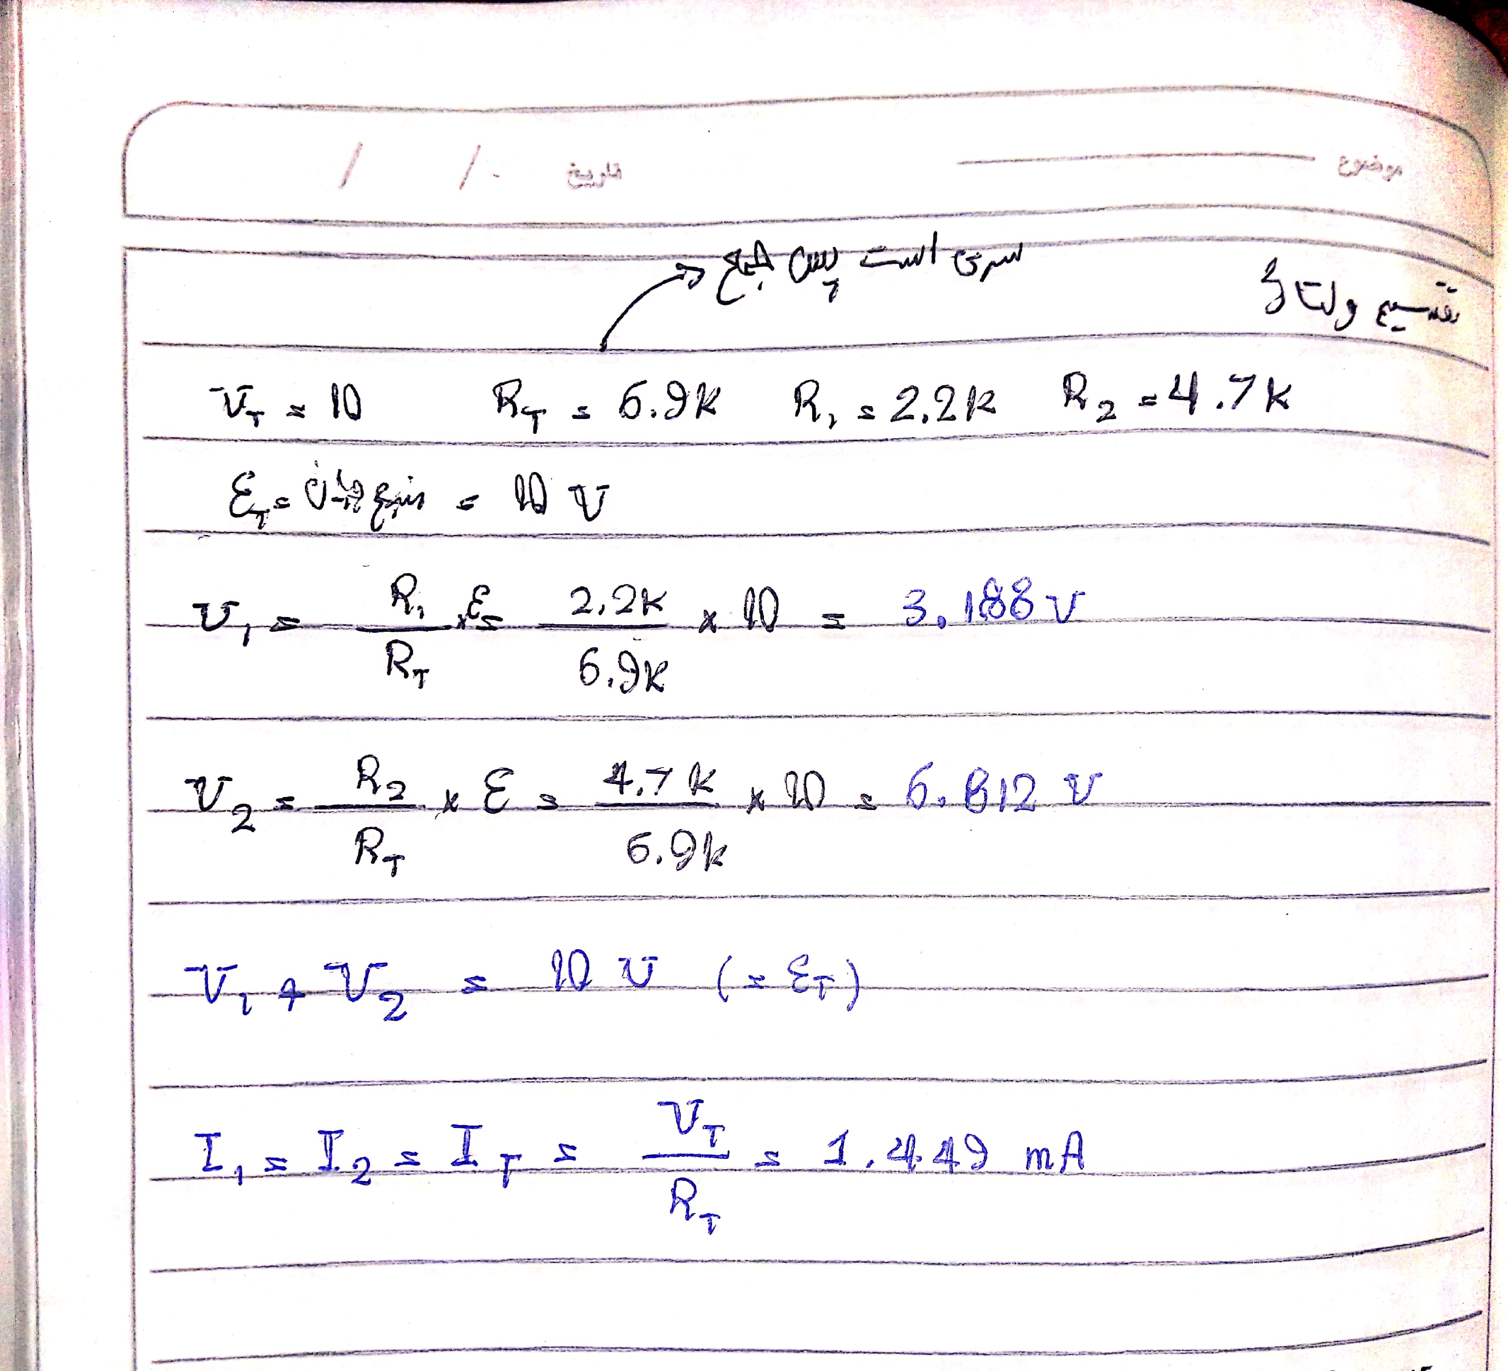

تحلیل نظری آزمایش (0.5 نمره ) :

قانون تقسیم جریان :

|  |  |  |  |  |  |
| --- | --- | --- | --- | --- | --- |
| V2 (v) | V1 (v) | I (m A) | I1 +I2 (m A) | I2 (m A) | I1 (m A) |
| 10 | 10 | 6.671 | 6.671 | 2.127 | 4.544 |

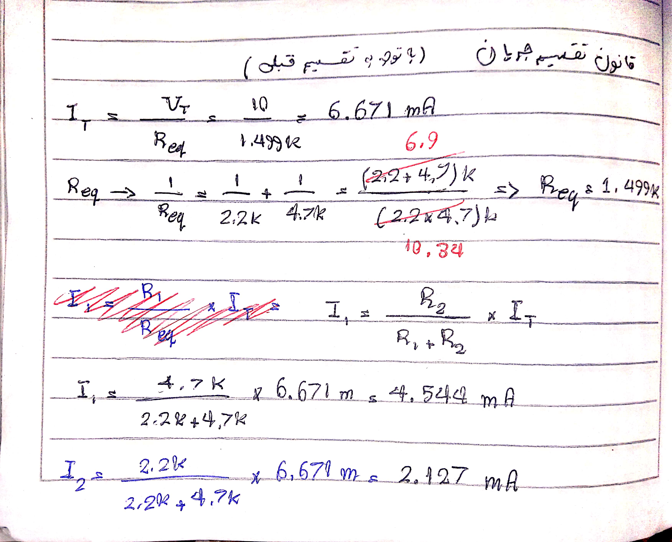

**4.544 + 2.127 = 6.671**

**ولتاژ هم همه جا ثابت است.**

نمره صحیح بودن روابط و اعداد :..........................

تحلیل شبی

توضیحات شکل رو به رو در صفحه بعد است. در این شبیه سازی از روش تایم دامین استفاده کردیم (برای بدست آوردن ولتاژها)



قانون تقسیم ولتاژ :

|  |  |  |  |  |
| --- | --- | --- | --- | --- |
| I2 (m) | I1 (m) | V1 + V2 (v) | V2 (v) | V1 (v) |
| 1.449 | 1.449 | 10 | 6.812 | 3.188 |

تصویر شبیه سازی:



قانون تقسیم جریان :

|  |  |  |  |  |  |
| --- | --- | --- | --- | --- | --- |
| V2 (v) | V1 (v) | I (m A) | I1 +I2 (m A) | I2 (m A) | I1 (m A) |
| 10 | 10 | 6.673 | 6.674 | 2.128 | 4.546 |

تصویر شبیه سازی:

نمره صحیح بودن شبیه سازی : .............................

با توجه به صفحه تحلیل ولتاژ R1 3.188 ولت بدست می آید. ولتاژ R2 هم 6.812 ولت بدست می آید.



نوع دوم پیدا کردن مقادیر در شبیه سازی تقسیم ولتاژ بدین گونه است.

چرا که با یک مدار به خاطر اتصال به زمین یا ولتاژ صفر هیچ جا ولتاژ دو سر مقاومت دوم را بر نمی گرداند.



با جا به جا کردن مقاومت ها هم اعداد تحلیل های پیشین بدست می آمدند.

نتیجه ...

نتیجه این است که مقاومت های موازی جریان را تقسیم میکنند و مقاومت های سری ولتاژ را...

درصد خطا ...

در تحلیل تقسیم جریان و جریان اول 0.04 درصد و بعدی هم همان قدر و در جمع آن ها هم 0.045 درصد خطا و در بقیه کمتر از 0.01 درصد احتمال خطا وجود دارد.